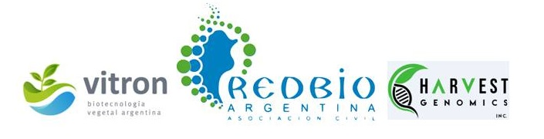

**SEMINARIO DE ACTUALIZACIÓN PROFESIONAL**

- modalidad presencial o virtual -

**"Herramientas biotecnológicas para asistir al mejoramiento genético y para aumentar la productividad y rentabilidad de cultivos"**

Fecha: Jueves 16 de Mayo de 9.30 hs a 13 hs

Lugar: Auditorium Cassará, Av. de Mayo 1190, CABA

*Disertantes:*

9.30 hs a 9.45 hs - Palabras de bienvenida a cargo Dra. *Marisa Lopez Bilbao* en nombre de la REDBIO

9.45 hs a 10.15hs - **Joaquín Parra**, Director Vitrón Biotecnología Vegetal Argentina SRL. Disertación: “La importancia de la sanidad controlada en la producción de cultivos y el papel de la micropropagación”

10.30 hs a 11.15 hs - Dr. **Patricio Esteves**, Director Científico-adjunto en VITRON Biotecnología Vegetal Argentina SRL. Disertación “Desarrollo de varietales y mejoramiento genético por Dobles-Haploides, poliploides, y mutagénesis in vitro”

11.30 hs a 11.50 hs - coffee break

11.50 hs a 12.40 hs - Dr. **Remi Maglione**, CEO Harvest Genomics | VP AYOS. Disertación: “Genomic technologies and Big Data analysis services for farmers, greenhouse and seed enterprises, food crop producers and growers”

FORMULARIO INSCRIPCION: <https://docs.google.com/forms/d/1M2vI4prU-pYfIlV7WnfI7HloPnDx-hd1Sxf89661Cek/edit>

**Valor inscripción** $2.500,00

por transferencia Mercadopago, ALIAS= **redbioargentina**

(REDBIO ARGENTINA ASOCIACION CIVIL, CUIT/CUIL 30-70993694-4)

Dudas consultas comunicarse a : [cursos.redbioarg@gmail.com](mailto:cursos.redbioarg@gmail.com)